RISCHIO INCENDI BOSCHIVI – PROROGA FASE DI ATTENZIONE DAL 27/07AL 2/08/2026 E ATTIVAZIONE DELLA FASE DI PREALLARME, CON DICHIARAZIONE DELLO STATO DI GRAVE PERICOLOSITÀ, DAL 3 AL 9 AGOSTO COMPRESI

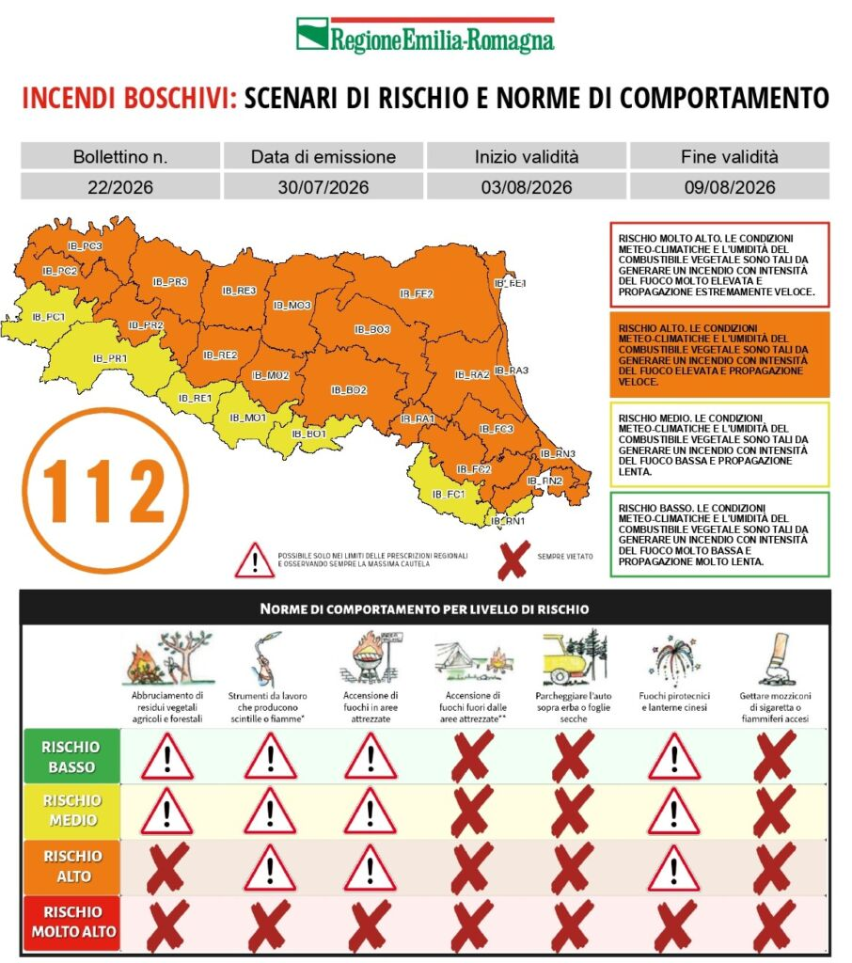

In data 28 luglio, l’Agenzia regionale per la Sicurezza Territoriale e la Protezione Civile ha inoltre dal 3 al 9 disposto agosto compresi l’attivazione della fase di preallarme e la conseguente dichiarazione dello stato di grave pericolosità per incendi boschivi su tutte le zone di pianura e collina.
In conseguenza del suddetto provvedimento regionale, è fatto divieto assoluto di accendere fuochi o utilizzare strumenti che producano fiamme, scintille o braci ed è vietato l’abbruciamento di residui vegetali e stoppie.
Durante questo periodo le attività di abbruciamento di residui vegetali dei lavori agricoli e forestali in prossimità di boschi, di castagneti da frutto, di tartufaie controllate e coltivate, di impianti di arboricoltura da legno (compresi i pioppeti), di terreni saldi e di terreni saldi arbustati o cespugliati, o a distanza minore di 100 metri dai loro margini esterni, sono consentite in assenza di vento e solo in mattinata fino a che perdurano condizioni ottimali di umidità.
I fuochi dovranno comunque essere spenti entro le ore 11.00.
Gli abbruciamenti dovranno essere comunicati preventivamente telefonando al numero verde regionale 800.841.051, inviando un’e-mail all’indirizzo so.emiliaromagna@vigilfuoco.it oppure utilizzando l’apposito applicativo web: https://segnalazioneabbruciamenti.regione.emilia-romagna.it/FORM-FIRE
La comunicazione è obbligatoria per gli abbruciamenti a distanza minore di 100 metri dai margini di boschi, castagneti da frutto, tartufaie controllate e coltivate, impianti di arboricoltura da legno, terreni saldi arbustati o cespugliati.
Numero da chiamare in caso di avvistamento incendo: 115 – Corpo nazionale dei Vigili del Fuoco
Numero da chiamare per segnalazioni di illeciti e comportamenti a rischio di incendio: 1515 – Emergenze ambientali Carabinieri Forestali
L’Agenzia Regionale per la Sicurezza Territoriale e la Protezione Civile diffonde bollettini di informazione ai cittadini secondo la logica del “codice colore” per rappresentare sinteticamente gli scenari di rischio incendi boschivi e i relativi comportamenti da adottare.; i bollettini vengono diffusi anche via Twitter e Facebook (https://www.facebook.com/ERprotezionecivile) ed archiviati al link:
https://protezionecivile.regione.emilia-romagna.it/rischi-previsione-prevenzione/rischio-incendi/bollettini-incendi-boschivi
